Mamas 2.0

Sumario

1 Descripción 3

2 Requisitos funcionales. 4

​ Requisitos funcionales para el administrador: 4

​ Requisitos funcionales para el profesor: 4

​ Requisitos funcionales para el alumno: 4

3 Requisitos no funcionales. 6

4 Roles de usuario. 7

​ Administrador: 7

​ Profesor: 7

​ Alumno: 7

5 Diseño de pantallas: 8

6 Determinación de las tareas ha realizarla 9

# **Descripción**

Este documento detalla el desarrollo y despliegue de la aplicación Mamas 2.0.

La aplicación Mamas 2.0 tiene como objetivo que los profesores puedan crear y evaluar unas pruebas y los alumnos realizarlas.

La aplicación estará gestionada por administradores que tendrán la categoría de profesores.

# Requisitos funcionales.

## Requisitos funcionales para el administrador:

El administrador gestionará: altas, bajas, modificaciones, activaciones y accesos de los usuarios. El administrador será otro profesor que podrá ir cambiando de rol en cualquier momento de su sesión.

## Requisitos funcionales para el profesor:

El profesor podrá realizar exámenes que constarán de una pregunta y respuestas: texto, opciones varias, opciones excluyentes y números. Tendrá las siguientes funcionalidades: crear examen, activar/desactivar examen, corregir examen.

**Crear examen**: Podrá crear un examen desde cero, añadiendo preguntas de los tipos indicados y las respuestas. Cuando sea texto y número es trivial. Cuando sean opciones se guardarán las opciones posibles y la/s respuesta/s correcta/s en cada caso. Sería una funcionalidad extra muy bien valorada que un profesor pudiera reutilizar, en algún momento, la pregunta de otro examen. Que exista alguna opción importar o ver preguntas del histórico que tenga y que pueda incorporarlas al examen que esté realizando en ese momento.

**Activar/Desactivar**: Se podrá poner una fecha y hora de activación/desactivación y/o activar/desactivar manualmente el examen.

**Corregir examen**:Podrá tener las dos siguientes opciones: corrección automática que realizará precisamente eso, corregirá automáticamente los exámenes de los alumnos y les pondrá una nota final (los campos texto se pueden dejar sin corregir, como optativo se podría realizar una corrección por palabras claves). La otra opción es revisión que permitirá al profesor ir revisando examen por examen y podrá poner notas manuales a las preguntas (por ejemplo para corregir las de texto). Una vez que un examen se ha dado por corregido los alumnos podrán ver sus notas y la corrección del mismo.

## Requisitos funcionales para el alumno:

Sus funcionalidades serán: realizar examen y ver notas. En su pantalla principal deberían aparecer los exámenes activos en ese momento que todavía no ha realizado. Mientras esté activo el examen podrá realizarlo las veces que quiera, guardándose la última vez únicamente. Las preguntas de tipo opción se realizarán utilizando la técnica de drag and drop; aparecerá la pregunta y debajo dos áreas: en una estarán las opciones con las que puede responder que serán arrastradas al área donde estarán las respuestas que el alumno cree correctas.

Finalmente, también podrá ver su evolución académica revisando las notas de todos sus exámenes.

Todos los usuarios tendrán las opciones comunes de modificación de perfil y pérdida de contraseña.

# Requisitos no funcionales.

Esta aplicación estará desarrollada en PHP y Javascript apoyada por jQuery y MD Bootstrap.

Se debe integrar la validadción reCaptcha v3 de Google.

Se aplicará una metodología ágil y colaborativa de tipo SCRUM.

Para el control de versiones se utilizará Git alojado en GitHub aplicando la metodología GitFlow.

El despliegue se realizará sobre contenedores de tecnología Docker.

# Roles de usuario.

## Administrador:

## Profesor:

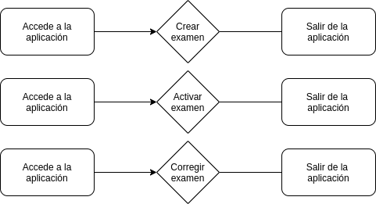

## Alumno:

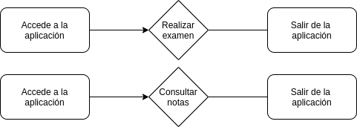

# Diseño de pantallas:

## Acceso a la aplicación:

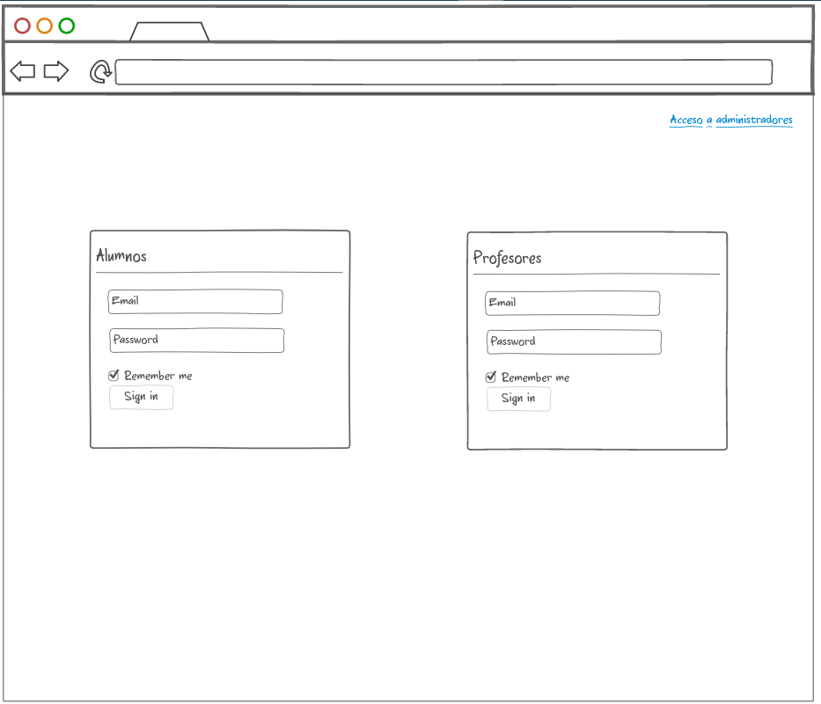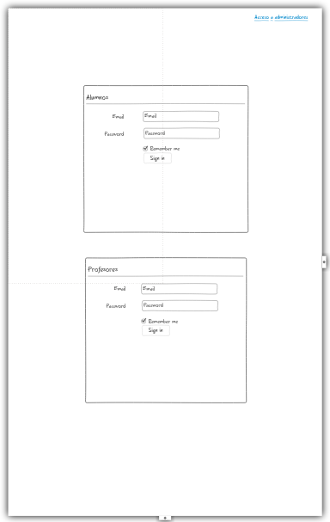

## Gestión de usuarios:

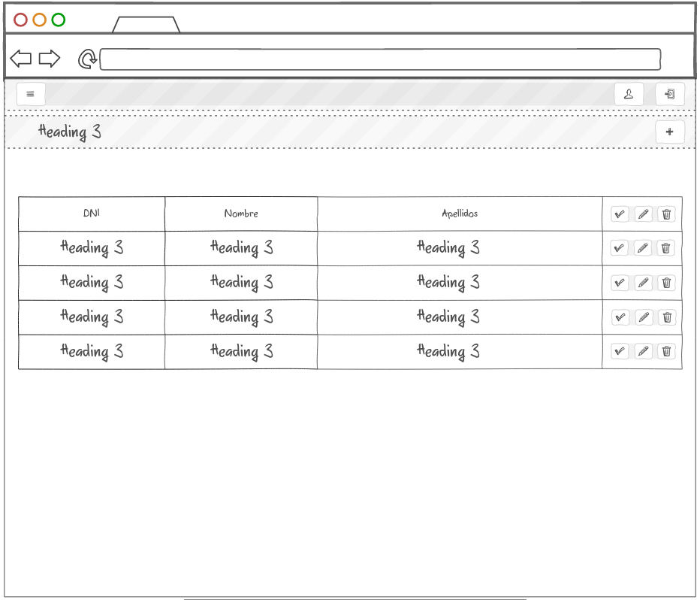

# Determinación de las tareas ha realizarla